

**QUALIDADE DE SOFTWARE**

Geziael Thiago Paes Farias

Análise de Qualidade

Várzea Grande

2022

# RESUMO

Este documento tem o objetivo de demonstrar a análise sobre a plataforma Youtube, sendo possível analisar sua interface inicial (Página inicial), performance e a sua composição.

Foi elaborado o documento visando explorar às funcionalidades principais da plataforma, verificando sua utilidade perante aos usuários que usaram ou usam o mesmo.

# SUMÁRIO

[1. RESUMO 2](#_Toc73287557)

[2. SUMÁRIO 3](#_Toc73287558)

[3. INTRODUÇÃO 4](#_Toc73287559)

[4. O PROJETO 5](#_Toc73287560)

[4.1 Detalhes do produto ou serviço 5](#_Toc73287561)

[4.2 Tabela de Análise 5](#_Toc73287562)

[4.3 Relatório 8](#_Toc73287563)

[4.4 Evidências 8](#_Toc73287564)

[4.5 Onde encontrar 19](#_Toc73287565)

[5. CONCLUSÃO 20](#_Toc73287566)

[6. REFERÊNCIAS BIBLIOGRÁFICAS 20](#_Toc73287567)

# INTRODUÇÃO

Irei analisar a interface inicial da plataforma Youtube, visualizando se os componentes mostrados na tela traz uma experiência agradável e de fácil acesso pelos usuários.

Neste projeto irei verificar os ícones que se encontram no topo da página:

pesquisar, pesquisa por voz, enviar ou gravar vídeos e notificações. Outro ponto que será visualizado será o conteúdo mostrado na tela, sendo levado em consideração se a plataforma adapta os vídeos de acordo com conteúdo que o usuário consome.

# O PROJETO

O projeto elaborado está vinculado às funcionalidades vinculadas ao layout principal da plataforma **“Youtube”**. Visando compreender às funcionalidades básicas que são exibidas aos usuários de forma simples, coerente e de fácil acesso.

## Detalhes do produto ou serviço

|  |  |
| --- | --- |
| **Nome do produto ou serviço:** | **Youtube** |
| **Fabricante:** | **Google** |
| **Tempo de uso:** | 12 anos de uso |
| **Outros detalhes relevantes sobre o produto:** | **Plataforma online de vídeos via Streaming** |

## Tabela de Análise

|  |  |  |
| --- | --- | --- |
| **Característica** | **Sua percepção** | **Referência da evidência [caso tenha]** |
| **Usabilidade:** | O Youtube traz uma plataforma muito simples e amigável, de fácil compreensão de cada funcionalidade disponibilizada por ela, como por exemplo:  Pesquisar o vídeo via texto ou por comando de voz, botão “Criar” que disponibiliza o usuário criar o seu conteúdo e as notificações dos canais que o usuário está inscrito. | chrome_GgCzS0x3Dl  Imagem 01 - Na página inicial podemos visualizar que a plataforma já deixa explícito suas principais funcionalidades. |
| **Matéria prima:** | O **Youtube** é uma plataforma de vídeos. Utilizando o mesmo, verifiquei que o produto é bem versátil, adaptativo aos conteúdos que consumo, mostrando os vídeos dos canais que o sou inscrito ou vídeos relacionados ao conteúdo do mesmo. | P4R3UsuKHa  Imagem 02 - Usarei como exemplo o Canal **FORMULA 1** mostrando que sou inscrito e ao entrar na página inicial do Youtube com o meu usuário, podemos ver que o Youtube trouxe um vídeo relacionado ao conteúdo consumido por minha pessoa. |
| **Performance:** | A plataforma traz uma performance aceitável, respondendo muito bem aos comandos em tempo hábil. Outro ponto importante é que os vídeos mostrados na página inicial também são atualizadas em menor tempo possível. | chrome_z5vP3YcaA3wps_RaQ6feabeb  Imagem 03 - Clicando em um vídeo, demorou 2 segundos para carregar toda a página. |
| **Design:** | O design do Youtube é muito simples, sendo muito amigável facilitando a vida do usuário final. | chrome_GgCzS0x3Dl |

## Relatório

A plataforma analisada faz parte do meu dia a dia, sendo consumida em média 2 horas por dia. Os pontos discutidos foram a interface inicial da plataforma de **“streaming”** de vídeo, surgindo o grande questionamento, o layout criado traz às funcionalidades necessárias da forma que qualquer usuário consiga desfrutar sem muitas dificuldades ou se o conteúdo mostrado ao usuário realmente é do agrado do mesmo.

Na tabela de análise foi elaborado os testes visando a minha experiência como usuário e, para mim a página inicial atende os pontos que considero essencial, como: Funcionalidades vistas de forma objetiva, não precisei ficar procurando manual ou pesquisar no Google como pesquisar um vídeo ou procurar qualquer funcionalidade. Outro ponto analisado foi a inteligência do produto em personalizar os vídeos de acordo com o perfil do usuário e, isso melhora muito na experiência do usuário.

## Evidências

Print 01:  
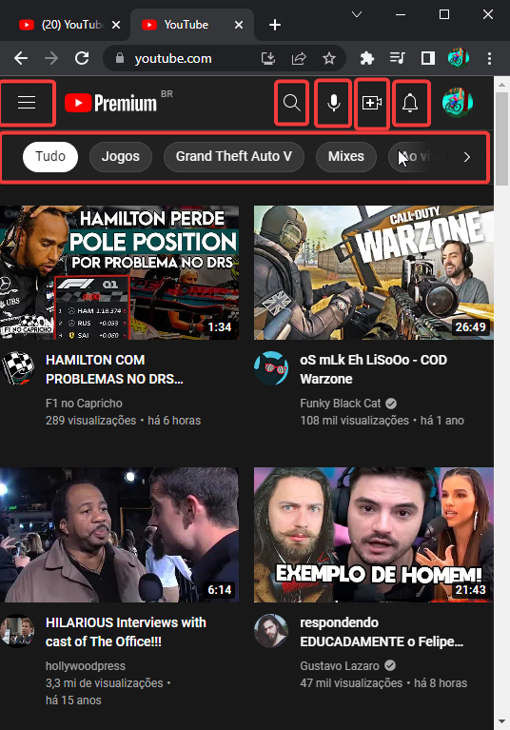  
Imagem 01 - Nesta imagem é exibida as principais funcionalidades da plataforma no topo da página.

Print 02:

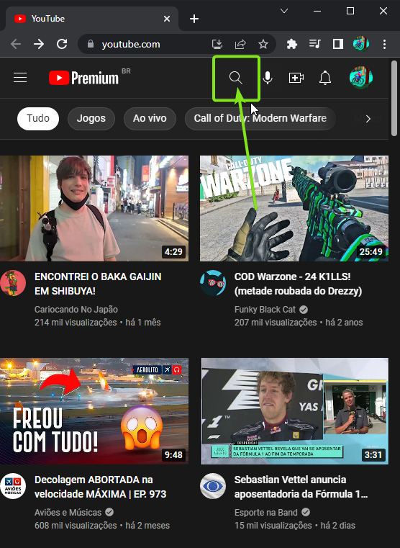

Imagem 02 - Clicando na **“Lupa”** para pesquisar um vídeo via texto.

Print 03:

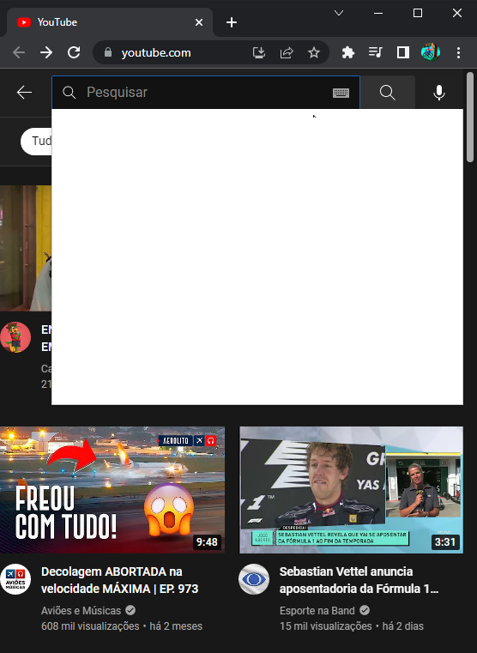

Imagem 03 - É aberto o campo de pesquisa, sendo intuitivo. Caso o usuário seja muito leigo, dentro do campo está escrito “Pesquisar”.

Print 04:

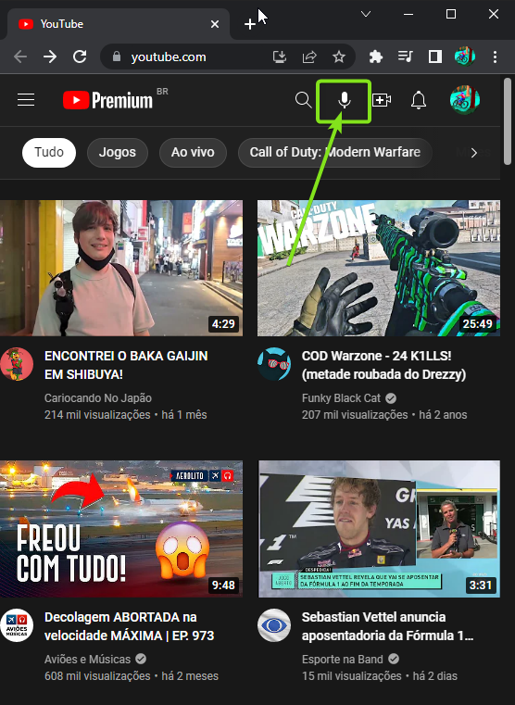

Imagem 04 - Clicando no Ícone do “Microfone” para habilitar o comando de voz.

Print 05:

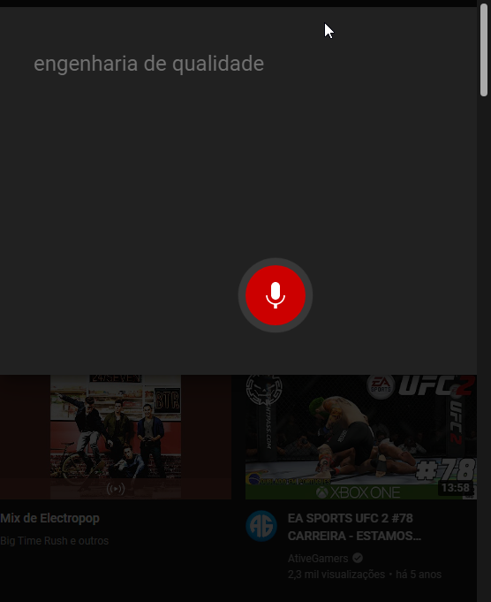

Imagem 05 - Habilitado o comando de voz, poderei falar o que estou procurando (Vídeo) e a plataforma irá procurar o que foi dito.

Print 06:

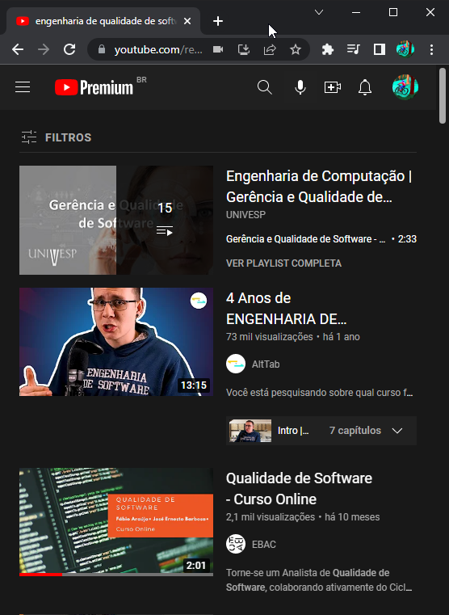

Imagem 06 - Trouxe os vídeos relacionados ao que foi solicitado na **Imagem 05.**

Print 07:

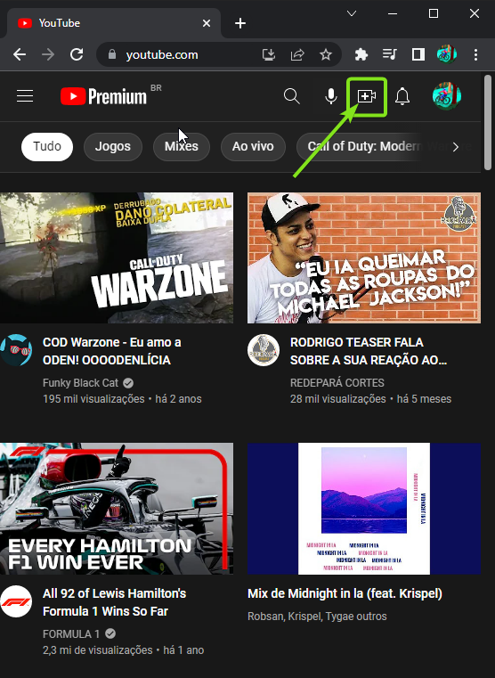

Imagem 07 - Clicando no ícone “Filmadora” para identificar se à funcionalidade condiz com o que é mostrado no ícone.

Print 08:

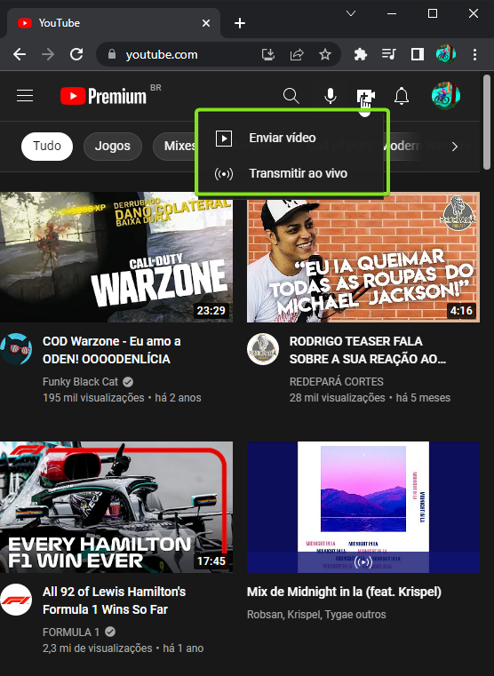

Imagem 08 - Após clicar no ícone “Filmadora” e realmente condiz com o que é apresentado “Enviar Vídeo” e “Transmitir ao vivo”.

Print 09:

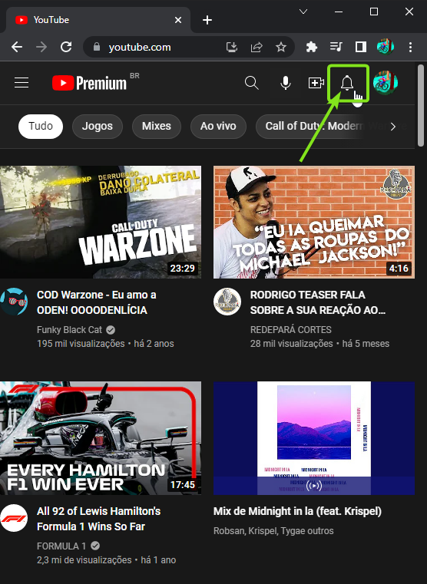

Imagem 09 - Clicando no ícone do sino(notificação).

Print 10:

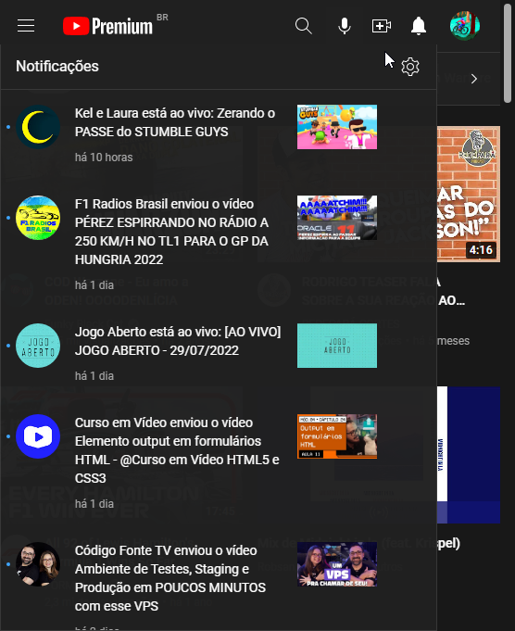

Imagem 10 - É mostrado vídeos lançados recentemente pelos canais que sou inscrito.

Print 11:

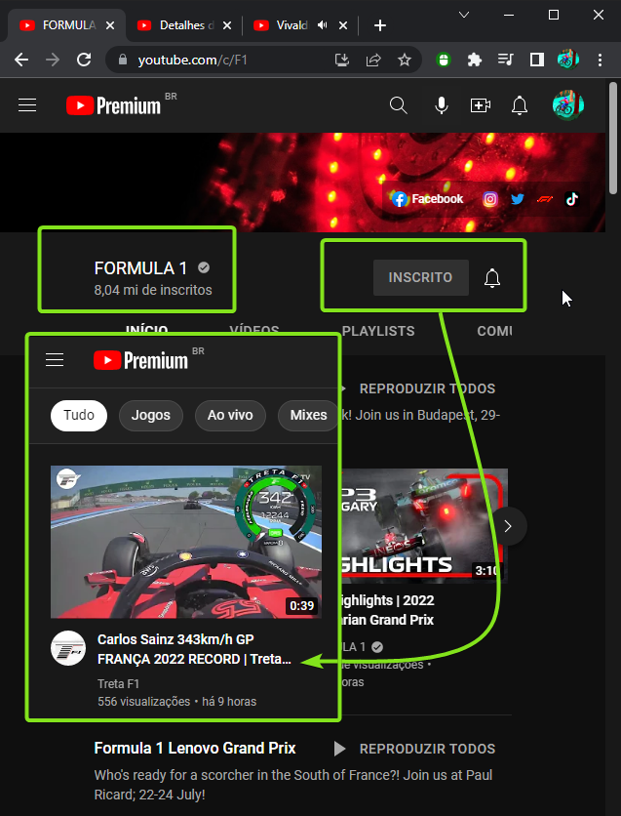  
Imagem 11: O Youtube trouxe vídeos relacionados ao canal que sou inscrito na página inicial, melhorando a minha experiência.

## Onde encontrar

A plataforma Youtube pode ser encontrada no próprio site <https://www.youtube.com/> ou nas lojas de aplicativos Play Store ou Apple Store.

# CONCLUSÃO

Foi muito difícil ser crítico principalmente por tratar de algo que considero parte do meu dia a dia (rotineiro), mas, ao tentar elaborar o documento de análise fui ficando um pouco mais crítico em relação aos componentes que o Youtube traz, poderia explorar mais, porém, o documento ficaria enorme.

Acredito que ao realizar esta atividade me fez despertar um lado mais sistemático em relação aos produtos que consumo.

# REFERÊNCIAS BIBLIOGRÁFICAS

Este projeto teve como base à minha experiência como usuário final, analisando componentes da interface do Youtube.